广东珠海市华普自动化科技有限公司

承接机箱机柜，教学实验桌台钣金设计加工业务

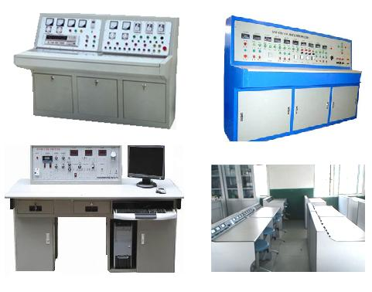
广东珠海市华普自动化科技有限公司拥有一支钣金设计、加工制造、表面涂装研发队伍和高素质的技术员工，设计、生产及销售各种机箱、机柜，电子控制箱，教学实验桌、台等，收费合理，交货迅速，公司以客户利益为本，充分与客户沟通，努力做到至善、至美、至高，共创辉煌事业。

联系电话：13417736537 13727873297 13143566366 0756-7796528
联系人：吴先生 电子邮件：1113789835@qq.com pjpzl@yahoo.com.cn hpzdhjs @163.com
QQ：1113789835 www.114ct.com 搜索：华普自动化
http://pnpnpnpnpn.tgshebei.cn/usercplist.aspx
视频 http://you.video.sina.com.cn/hpzdhkj

